900 дней – 900 ночей…

27 января 2021г. в МБДОУ ДС № 28 были проведены мероприятия, приуроченные Дню снятия блокады города Ленинграда, одной из самых трагических страниц великой Отечественной войны, которая потрясает наши сердца спустя 77лет.
Так, с детьми среднего возраста воспитатели провели беседу о хлебе, о его роли в жизни ленинградцев в блокадные дни, о жизни и занятиях детей в блокадном городе.
Воспитанники старших групп прониклись чувствами сострадания и жалости, их очень впечатлили снимки разрушенного города, голодных и больных детей, посмотрев презентацию «Дети блокадного Ленинграда». Они также приняли участие в Уроке мужества: «громкие чтения» по рассказам об обороне Ленинграда Сергея Алексеева. Ребят пригласила Елена Викторовна Казакова – главный библиотекарь филиала № 8 МБУ «Кузнецкая ЦГБ им. А.Н Радищева».
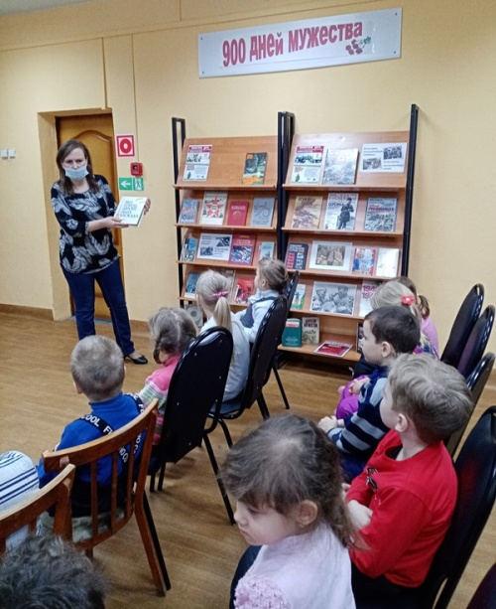
Дети подготовительных групп приняли участие в проекте с просмотром презентаций: «900 дней – 900 ночей», «Дорога жизни». Свои впечатления они отразили в рисунках на тему: «Блокада глазами детей».
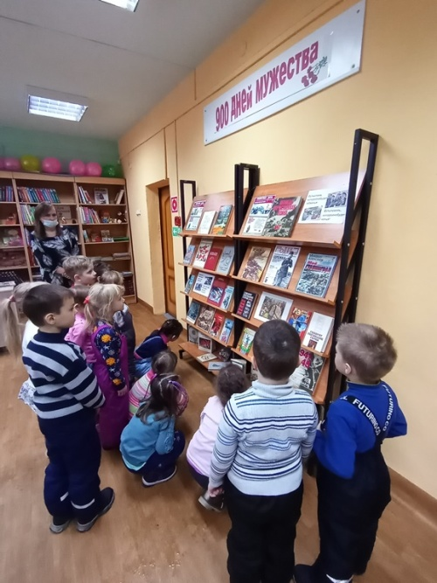
Просматривая слайды, презентации и слушая короткие рассказы автора, ребята узнали, как жители города мужественно защищали свой город, как дети войны работали на заводах и фабриках, встав за станки вместо ушедших на фронт братьев и отцов; как тушили на крышах зажигательные бомбы, как учились в холодных классах и бомбоубежищах, получали паёк - в 125 грамм хлеба… Дети прониклись рассказами Сергея Алексеева, почувствовав, как нелегко приходилось людям в холодном и голодном, осаждённом городе…
Закончился Урок мужества Минутой молчания.
Для родителей были представлены информационные стенды, папки – передвижки, фотоматериалы: «900 дней блокады», «Дети блокады», «Дорога жизни».
Педагоги детского сада и в дальнейшем будут знакомить детей с героическим прошлым нашей страны. Они уверены, что такие мероприятия формируют у воспитанников чувство патриотизма и умение сопереживать. И память об этих страшных днях будет жить не только в полотнах художников, произведениях писателей и поэтов, но и в детских душах наших ребят.

